北大漢簡《妄稽》編聯一則
（首發）
勞曉森

北大漢簡《妄稽》簡69—73有如下一段話：
虞士涕浛禁（襟），周春涕交頤。曰日短歲昭（迢？），命毋衆辭。遂之廣室，七日不疑。妄_{【69】}稽念周春虞士之居也，不能甯息。尚（上）堂扶非（扉），卑身戶樞。以聽其能（態），而不敢大息。周春虞士，方_{【70】}
脥下。大（太）息若雷，流涕若雨。春……_{【71】}
樂窮極。妄稽大越，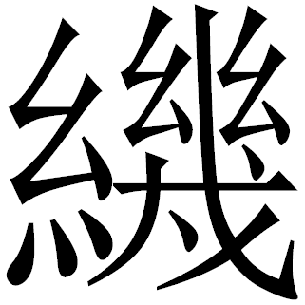〓（—嘰嘰）哭極。怒頸觸牖：“女（汝）蜀（獨）不我直！”周春虞士，潚（寂）蓼（寥）皆嘿（默）。妄稽喜差（嗟），左_{【72】}走絕力。_{【73】}
其中，“昭”疑讀爲“迢”是整理者注釋中的觀點。此外，“浛”當讀爲“沾”；“差”原作上“镸”下“左”之“䦈”。這段話中，簡71放在此處頗爲奇怪。一則簡69、70和簡72、73皆押之職部韻；而簡71從文義來看，韻腳當爲“下”和“雨”，二者皆魚部字，與前後文文句的韻腳皆不合。二則簡71放在簡70之後，其“脥下”二字與簡70之“方”亦無法銜接，文義亦不明（簡71僅存上半截，當然無法判斷其下部缺文與簡72簡文的關係）。基於這兩個原因，筆者認爲簡71並不屬於此處，當從此處移出。abc先生認爲“簡71與簡50疑能綴合；綴合後爲一支完整的簡”，並提供拼綴示意圖如下：
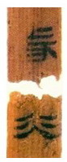
拼綴之後相關簡文作：
脥下。大（太）息若雷，流涕若雨。春_{【71】}亦不賓，未肯聽女（汝）。若快女（汝）心志，我幾（豈）得少處。捕遂卒之。增詰_{【50】}
按此條綴合應該是正確的，拼綴之後兩支殘簡不僅茬口相合，而且文義連貫，前後文句皆押魚部韻。
移出簡71之後，筆者認爲簡70當可直接與簡72編聯，即將“方”與“樂窮極”合爲一句。編聯之後，簡69、70、72、73文句文義連貫通順，而且皆押之職部韻。
最後需要解釋一下其中的一個問題。從簡背劃痕看，簡70爲前一段劃痕的最後一支簡，簡72則是後一段劃痕的第二支簡，二者之間尚缺少後一段劃痕的第一支簡。這與本文所論的編聯似有些矛盾。不過，這種情況也不難理解，這支簡很可能最初是存在的，但是後來由於抄誤等原因成爲廢簡，導致簡背劃痕缺少了這一截。《妄稽》目前所存的屬於某一段簡背劃痕第一截的幾支竹簡，皆無法編入簡70和簡72之間。這種情況或許可以爲本文的編聯提供一點佐證。

本文寫作過程中，曾得到孫沛陽先生的指教，謹此致謝，唯文責自負。

北京大學出土文獻研究所編《北京大學藏西漢竹書〔肆〕》，上海古籍出版社2016年。
abc《北大漢簡〈妄稽〉初讀》，簡帛網論壇“簡帛研讀”版塊，http://www.bsm.org.cn/bbs/read.php?tid=3371，第9樓abc先生跟帖，2016年6月5日。
按此段釋文前引abc先生跟帖只引了拼綴處的一小部分釋文，本文爲說明問題，將此二簡全部釋文引出。
關於這一問題，請參看孫沛陽《簡冊背劃線初探》，《出土文獻與古文字研究》（第四輯），上海古籍出版社2011年，449—462頁。

